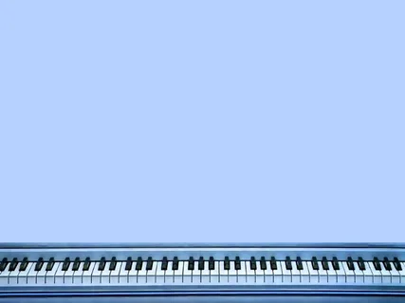
Дальнейшее физическое развитие, которое продолжается на пятом году жизни, изменяет ребёнка внешне: он становится более стройным, пропорционально сложенным и в области музыкально – ритмических движений у него появляются новые возможности: движения под музыку выполняются гораздо осознаннее, ребёнок способен менять их самостоятельно в связи изменением характера, ритма, темпа, динамики, регистра звучания 2-3 частного произведения. Ребёнку удаются довольно сложные движения, построенные на чередовании или одновременным действием руками и ногами; танцевальные шаги и движения он может начинать с правой ноги (после показа и указаний взрослого), повышается качество исполнения движений.
Вместе с тем, возможности 4-5 летних детей в музыкально – ритмической деятельности по - прежнему остаются сравнительно небольшими: лёгкость движений относительна; синхронность движений в паре, в подгруппе у многих вызывает затруднения; выразительность движений недостаточна. Хотя условно – рефлекторные связи при обучении детей данного возраста музыкально – ритмическим движениям закладываются легко
Для ребёнка 5 года жизни по - прежнему характерен интерес к овладению игрой на детских музыкальных инструментах, поскольку собственную музыкальную деятельность и очевидный её результат он ощущает сразу и реально. Он начинает разбираться в тембровых, звуковысотных, динамических особенностях звучания различных инструментов, может их сравнивать, выделять из многих других.
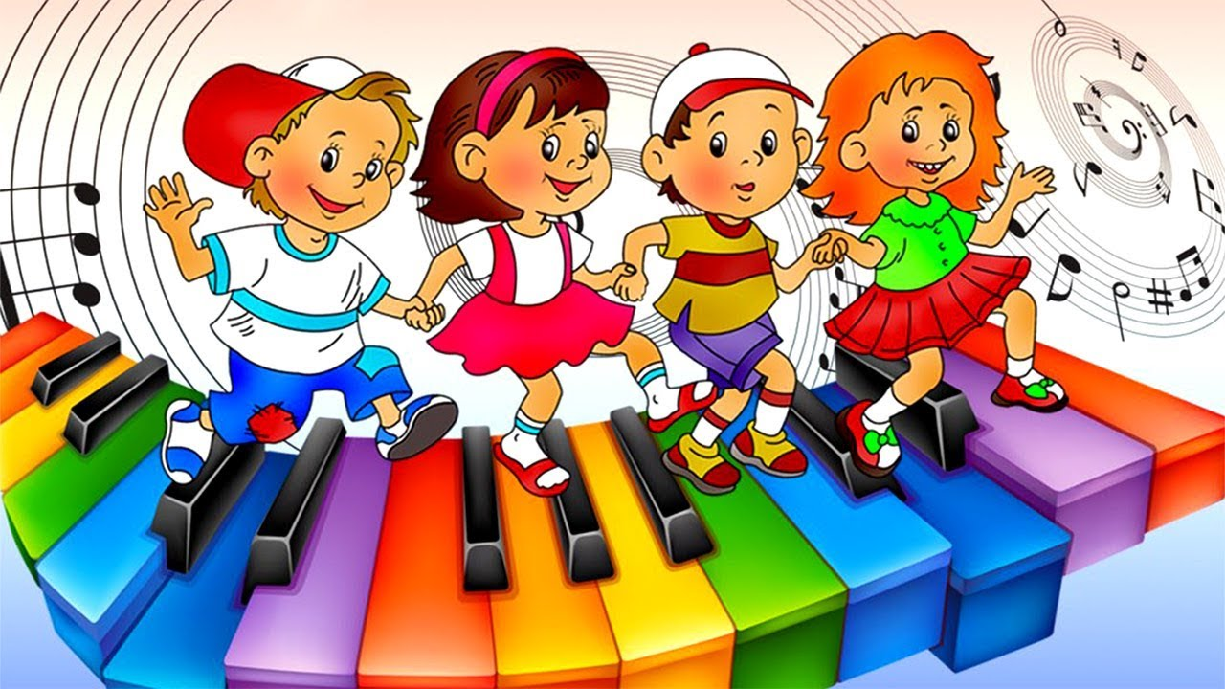
Дети способны воспринимать и воспроизводить, осваивать простую ритмическую пульсацию, незамысловатый ритмический рисунок. Они с удовольствием импровизируют несложные ритмы марша, плясовой. Ритмические импровизации легко осваиваются ими на детских музыкальных инструментах со звуком неопределённой высоты: бубне, барабане, треугольнике, на самодельных музыкальных игрушках. К этому времени у детей улучшается координация движений руки, обогащается слуховой опыт, поэтому они уже способны воспроизводить на пластинах металлофона элементарные ритмические рисунки.
Ваш музыкальный руководитель: Горловецкая Ф.А.

